„Tauschen“

1. Schreibe alle Gegenstände aus dem Tauschspiel, an die du dich erinnern kannst, in diese Tabelle:

Süßigkeiten | Spielsachen | Gebrauchsgegenstände | Sonstiges

Denke an die erste Runde des Spiels. Unterstreiche alle Begriffe in deiner Tabelle rot, die besonders begehrt waren. Denke an die zweite Runde. Unterstreiche jetzt die begehrten Sachen blau.
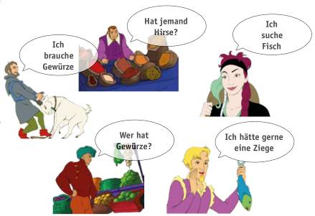
2. Auf einem mittelalterlichen Markt stehen fünf Personen, die alle etwas zum Tauschen anzubieten haben und gerne etwas Bestimmtes dafür hätten:

Bauer Peter hat eine Ziege und will Gewürze, Bäuerin Mona hat Hirse und will Fisch, Gärtner Gernot hat Gemüse und will Gewürze, Fischer Fritz hat Fisch und will eine Ziege, Händler Tom hat Gewürze und will Hirse.

Können sie direkt miteinander tauschen? Und wenn nicht, kannst du ihnen helfen?

Zeichne Pfeile von einer Person zur anderen und schreibe darauf, was getauscht wird.

3. Was ist am Tauschen unpraktisch oder schwierig?

4. Hast du ein Spielzeug oder ein Buch, das du nicht mehr brauchst und gerne gegen etwas anderes tauschen möchtest? Schreibe ein Tausch-Angebot für die Pinnwand. Du musst den Gegenstand möglichst genau beschreiben, vor allem, was du daran gut findest, ohne dabei zu übertreiben oder zu schummeln. So hast du gute Chancen, einen zufriedenen Tauschpartner zu finden

Name: ____________________________________
Ich biete an: ________________________________________________________________
Besonders gut daran finde ich: _____________________________________________
Ich brauche es aber nicht mehr, weil ____________________________________________
Ich würde es gerne eintauschen gegen: ____________________________________________

